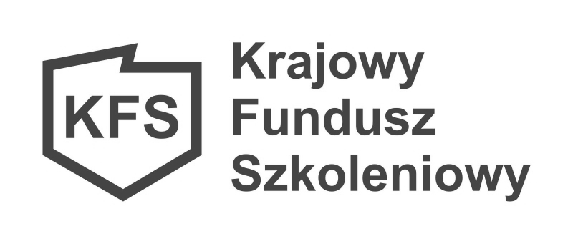

………………………………………………….. ……………………………………………
( pieczęć pracodawcy) (miejscowość, data)

OŚWIADCZENIA
( załącznik nr 2 do wniosku o dofinansowanie z rezerwy KFS kosztów kształcenia ustawicznego pracowników i pracodawcy)

OŚWIADCZENIE O OTRZYMANEJ POMOCY DE MINIMIS

Oświadczam, że zgodnie z art. 37 ustawy z dnia 30 kwietnia 2004 r. o postępowaniu w sprawach dotyczących pomocy publicznej (t.j. Dz. U. z 2023 r. poz. 702)

……………………………………………………………………………………………………...........................................................................
( pełna nazwa Wnioskodawcy)
□ w ciągu bieżącego roku podatkowego oraz dwóch poprzedzających go lat podatkowych nie otrzymał/a pomocy de minimis.
□ w ciągu bieżącego roku podatkowego oraz dwóch poprzedzających go lat podatkowych otrzymał/a pomoc de minimis o wartości ………………………………… PLN stanowiącą równowartość …………………………………. EURO,

w tym na działalność w zakresie transportu drogowego towarów ……………………………………. PLN stanowiącą równowartość ………………………………………….. EURO.

…………………………………………………………………………………………………..
( podpis i pieczęć osoby uprawnionej do reprezentacji
i składania oświadczeń, zgodnie z dokumentem rejestrowym)

OŚWIADCZENIE O OTRZYMANEJ POMOCY DE MINIMIS W ROLNICTWIE LUB RYBOŁÓWSTWIE

Oświadczam, że zgodnie z art. 37 ustawy z dnia 30 kwietnia 2004 r. o postępowaniu w sprawach dotyczących pomocy publicznej (t.j. Dz. U. z 2023 r. poz. 702)

……………………………………………………………………………………………………...........................................................................
( pełna nazwa Wnioskodawcy)
□ w ciągu bieżącego roku podatkowego oraz dwóch poprzedzających go lat podatkowych nie otrzymał/a pomocy de minimis w rolnictwie lub rybołówstwie.
□ w ciągu bieżącego roku podatkowego oraz dwóch poprzedzających go lat podatkowych otrzymał/a pomoc de minimis w rolnictwie o wartości ………………………………… PLN stanowiącą równowartość …………………………………. EURO,
□ w ciągu bieżącego roku podatkowego oraz dwóch poprzedzających go lat podatkowych otrzymał/a pomoc de minimis w rybołówstwie o wartości ………………………………… PLN stanowiącą równowartość …………………………………. EURO,

…………………………………………………………………………………………………..
( podpis i pieczęć osoby uprawnionej do reprezentacji
i składania oświadczeń, zgodnie z dokumentem rejestrowym)
OŚWIADCZENIE O NIEOTRZYMANIU/OTRZYMANIU POMOCY PUBLICZNEJ
na przedsięwzięcie, o którego realizację wnioskuję:

Oświadczam, że zgodnie z art. 37 ustawy z dnia 30 kwietnia 2004 r. o postępowaniu w sprawach dotyczących pomocy publicznej (t.j. Dz. U. z 2023 r. poz. 702 )

……………………………………………………………………………………………………...........................................................................
( pełna nazwa Wnioskodawcy)

□ nie otrzymał/a pomocy publicznej w odniesieniu do tych samych kosztów kwalifikujących się do objęcia pomocą, na pokrycie których ma być przeznaczona pomoc de minimis i pomoc de minimis w rolnictwie lub rybołówstwie.
□ otrzymał/a pomoc publiczną w odniesieniu do tych samych kosztów kwalifikujących się do objęcia pomocą, na pokrycie których ma być przeznaczona pomoc de minimis i pomoc de minimis w rolnictwie lub rybołówstwie.

…………………………………………………………………………………………………..
( podpis i pieczęć osoby uprawnionej do reprezentacji
i składania oświadczeń, zgodnie z dokumentem rejestrowym

Do wniosku należy obowiązkowo dołączyć:

1. w przypadku, gdy otrzymano pomoc de minimis, w tym także pomoc de minimis w rolnictwie lub rybołówstwie- do wniosku należy obowiązkowo dołączyć wszystkie zaświadczenia potwierdzające otrzymanie tej pomocy, w roku w którym podmiot ubiega się o wsparcie, oraz w ciągu 2 poprzedzających go lat, albo oświadczenia o wielkości pomocy otrzymanej w tym okresie; w przypadku gdy nie otrzymano ww. pomocy należy wypełnić oświadczenie o nieotrzymaniu pomocy de mninimis w tym: de minimis w rolnictwie lub rybołówstwie.
2. w przypadku, gdy otrzymano inną pomoc publiczną- oświadczenia o wielkości i przeznaczeniu pomocy publicznej otrzymanej w odniesieniu do tych samych kosztów kwalifikujących się do objęcia pomocą, na pokrycie których ma być przeznaczona pomoc de minimis i pomoc de minimis w rolnictwie lub rybołówstwie, w przypadku gdy nie otrzymano ww. pomocy należy wypełnić oświadczenie o nieotrzymaniu pomocy publicznej.
3. wypełniony formularz informacji przedstawianych przy ubieganiu się o pomoc de minimis w oparciu o rozporządzenie Rady Ministrów z dnia 29 marca 2010 r. w sprawie zakresu informacji przedstawianych przez podmiot ubiegający się o pomoc de minimis ( Dz. U. nr 53, poz. 311 z późn. zm.) lub formularz informacji przedstawiany przy ubieganiu się o pomoc de minimis w rolnictwie lub rybołówstwie w oparciu o rozporządzenie Rady Ministrów z dnia 11 czerwca 2010 r. w sprawie informacji składanych przez podmioty ubiegające się o pomoc de minimis w rolnictwie lub rybołówstwie (Dz. U. Nr 121, poz. 810).

Dotyczy pracodawców będących beneficjentami pomocy publicznej w rozumieniu ustawy z dnia 30 kwietnia 2004r. o postępowaniu w sprawach dotyczących pomocy publicznej ( t.j. Dz. U. z 2023r. poz. 702 ), tj. prowadzących działalność gospodarczą ( we własnym imieniu podejmują i wykonują działalność wytwórczą, handlową, budowlaną, usługową oraz poszukiwanie, rozpoznawanie i eksploatację zasobów naturalnych, wykonywaną w sposób zorganizowany i ciągły) bez względu na formę organizacyjno- prawną oraz sposób finansowania.

